

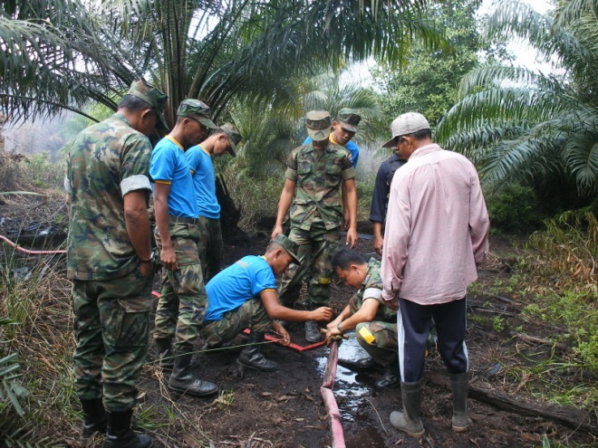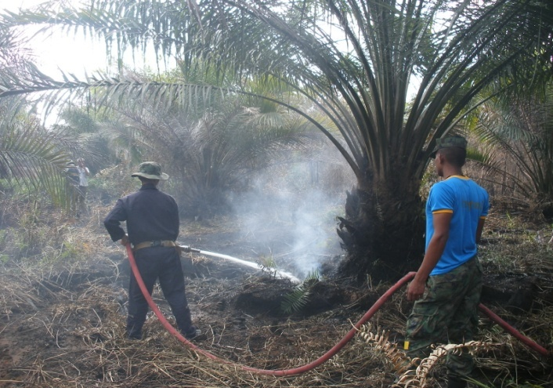
เจ้าหน้าที่ทหารเรือนำกำลังช่วยเสริมดับเพลิงไหม้ในสวนปาล์ม ขณะที่ชาวบ้านกลัวความไม่สงบจากสถานการณ์ทำให้เข้าควบคุมเพลิงไหม้ช้า

วันนี้ ( 3 มี.ค. 54 ) เจ้าหน้าที่ทหารนาวิกโยธินภาคใต้ค่ายจุฬาภรณ์ จ.นราธิวาส พร้อมด้วยหน่วยควบคุมไฟป่านราธิวาส และเจ้าหน้าที่ อส.เมืองนราธิวาส ได้นำรถดับเพลิงจำนวน 10 คัน เข้าความคุมเพลิงไหม้ที่กำลังไหม้สวนปาล์มน้ำมันของเกษตรกรภายในนิคมสหกรณ์บาเจาะ อ.เมือง จ.นราธิวาส รวมพื้นที่เสียหายแล้วกว่า 100 ไร่ โดยพื้นที่ดังกล่าวนั้นเป็นพื้นที่ป่าพรุมีเปลวไฟอยู่ใต้ซากใบไม้ทำให้ต้องใช้เวลาในการควบคุม และดำเนินการควบคุมด้วยความยากลำบากเพราะมีซากใบไหม้ทับถมกว่า 4 เมตร
ขณะเดียวกันทางด้านเจ้าหน้าที่ทหารหน่วยเฉพาะกิจนราธิวาสที่ 33 นำกำลังเจ้าหน้าที่ 1 ชุด เข้าดูแลความปลอดภัยของเจ้าหน้าที่ที่เข้าควบคุมเพลิงไหม้ด้วย ทั้งนี้เพื่อป้องกันเหตุร้ายที่อาจจะเกิดขึ้นจากสถานการณ์ความไม่สงบ
สำหรับพื้นที่เขตนิคมสหกรณ์บาเจาะมีเนื้อที่รวมกว่า 80,000 ไร่ ส่วนใหญ่เกษตรกรปลูกปาล์มน้ำมัน ในช่วงหน้าแล้งของทุกปีมักจะเกิดไฟไหม้ป่าขึ้นเป็นประจำ ทำให้เจ้าหน้าที่ต้องเตรียมความพร้อมไว้ล่วงหน้า แต่ด้วยข้อจำกัดของจำนวนรถดับเพลิงที่มีอยู่จำนวน 4 คัน และบุคลากรเพียง 20 คน ทำให้ควบคุมเพลิงไหม้ได้ยาก

โสรายา สาเรป ... เขียน ( 3 มี.ค. 54 )

